甲骨拼合第六九——七一則
首都師范大學文學院 莫伯峰
第一則
A ：合補7003（合23157、歷拓6818）
B ：合23193（續存上1506）
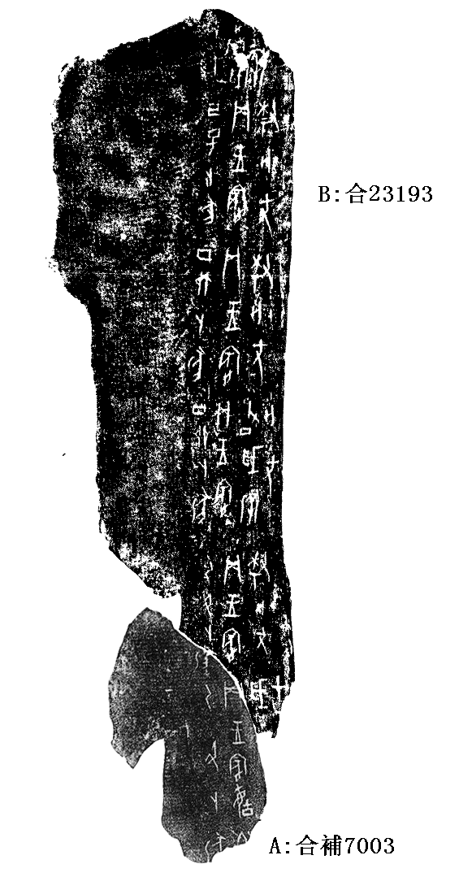
釋文：
（1）乙丑卜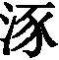貞：王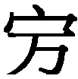毓祖乙歲[牢，亡尤]。在囗月。
（2）乙丑卜貞：王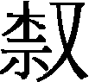，亡尤。
（3）丁卯卜貞：王父丁歲牢，亡尤。
（4）丁卯卜貞：王，亡尤。
（5）己巳卜貞：王，亡尤。
（6）[己巳]卜[貞：王]妣庚歲牢。
說明：
A、B皆為出組二類字體，拼合后邊緣密合，辭例通暢，且有殘字“、貞”可以拼對，故我們認為可以拼合。合補7003圖版較合23157更為完整，故我們選用了合補的拓本。
第二則
A ：合22900（南明344、歷拓5235）
B ：合25326（合41153、善973、南坊2.73）
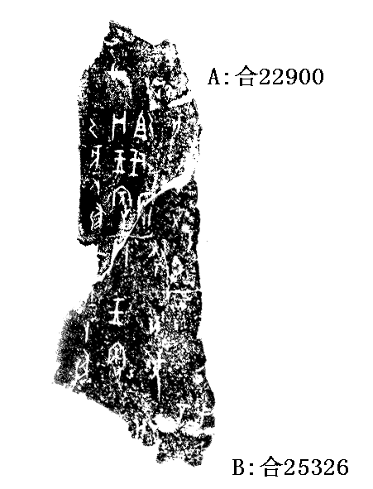
釋文：
（1）貞辛，亡。
（2）甲戌卜貞：王，亡尤。
（3）乙亥卜貞：王祖乙歲牢，亡尤。
說明：
A、B皆為出組二類字體，拼合后邊緣密合，辭例通暢，且有一條貫穿兩版的界劃線和殘字“貞、牢”，故我們認為可以拼合。
第三則
A ：合23335（京3312、善15297）
B ：合補7049（日天327）
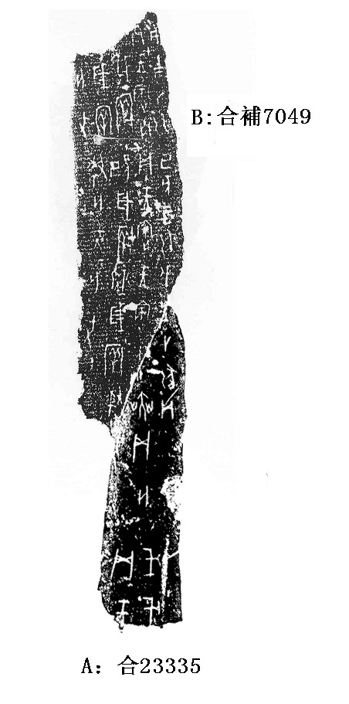
釋文：
（1）戊戌貞：王
（2）貞：亡尤。
（3）戊戌卜貞：王大戊奭妣壬歲牢，亡尤。
（4）己亥卜貞：王兄己歲牢，亡尤。
（5）庚子卜貞：王南[庚]歲牢？歲牢[]，亡尤。
說明：
A、B皆為出組二類字體，拼合后邊緣密合，辭例通暢，且有殘字“戌、大”， 故我們認為可以拼合。
（本文得到黃天樹師悉心指導，謹致謝忱！）

